Название, сорт ЯБЛОНИ НА ВЕСНУ 2024Г. | Описание | Цена | Шт | Короб №
Яблоня Хоней Крисп -ЗИМНЕЕ-  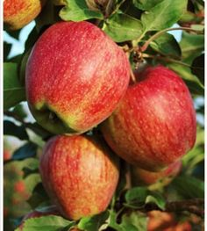 | Плоды большие или очень большие (170-260 г);Обладает освежающе сладким, с кислыми нотками, вкусом и лёгким ароматом; Зимнего срока созревания - последние числа сентября, рекомендуется дать яблокам "вылежаться" до ноября; | 990 | 4
Яблоня Северный синап -ЗИМНЕЕ-  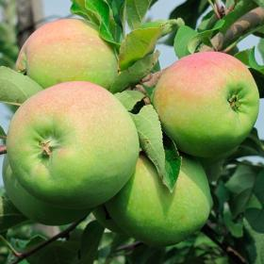 | Позднезимнее, плоды достигают зрелости к началу октября.Плоды этого дерева имеют кисло-сладкий, слегка пряный вкус. Внутри скрывается сочная, белая мякоть, которая обладает мелкозернистой структурой. | 990 | 4 | 1Н
Яблоня ЛОБО --ЗИМНЕЕ--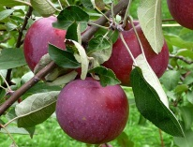 | Сорт зимнего срока потребления. Скороплодный. Плоды крупные, реже средней величины, округло-конической формы, имеют сильный восковой налет. Поверхность гладкая. Плоды КРАСНЫЕ , сочные, приятного кисло-сладкого вкуса. Сорт урожайный | 800  +990 | 2+4
Яблоня Яблочный Спас (летнее) 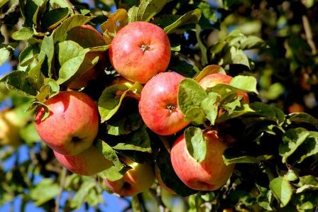 | Н-3,5м Дерево быстрорастущее. Плоды крупные, массой 215 г, по форме округло-конические, слаборебристые. Окраска золотисто-желтая с малиновым полосатым румянцем на меньшей части плода. Подкожные точки крупные, в большом количестве, зеленые, хорошо заметные. Мякоть зеленоватая, средней плотности, мелкозернистая, сочная, кисло-сладкая, со слабым ароматом. | 990 | 10
Яблоня Подарок Графскому --ЗИМНЕЕ--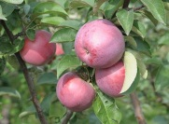 | Зимний сорт. Обладает исключительно высокой зимостойкостью (выше, чем у Антоновки обыкновенной). Устойчив к грибным болезням, Плоды очень крупные, массой до 350 г, неодномерные, округло-конические, невыровненные по форме, поверхность почти гладкая. Кожица средне-толстая. Основная окраска жёлтая, покровная окраска часто очень сильная фиолетово-красная, почти сплошная. Мякоть светло-жёлтая, средне-сочная, почти мелкозернистая Вкус хороший, кисло-сладкий, со слабым ароматом. Плоды хорошо хранятся в обычных условиях до конца апреля | 900 | 2
Яблоня Коричное Полосатое --РАННЕОСЕННЕ--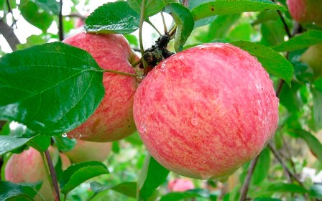 | Раннеосеннего срока потребления. Плоды средней или нижесредней величины, сильно уплощенной реповидной формы. Основная окраска зеленоватая при съеме и желтая в момент потребительской зрелости. Покровная окраска в виде темно-красных резко очерченных полос и крапин по слабовыраженному красноватому фону с солнечной стороны. Мякоть плодов плотная, желтоватая, нередко розоватая под кожицей, кисловато-сладкая, нежная, с пряностью и ароматом корицы, десертного вкуса. | 800 | 2
Яблоня красномякотная Байя Мариса -ОСЕННЕЕ-  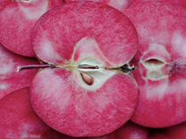 | Н-2,5М. Самый вкусный среди всех красномякотных яблок. Яблоки красные, округлой формы с белыми точечками, средний вес 180 - 200 г. Мякоть необычного, красного цвета, очень сочная, плотная. Плод выделяет много сока красного оттенка. Вкус приятный, с тонким ароматом, кисло-сладкий, хорошо сбалансированный, мягкий. Урожайность до 20 кг с дерева. Созревание в последней декаде сентября. Хранение до января. | 1650 | 3
Яблоня красномякотная ДЖЕРОМИНИ -ОСЕННЕЕ-  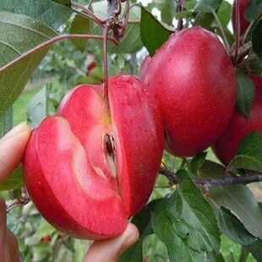 | Плоды крупные, массой 180-200 г, симметричной формы, бордово-красные по всей поверхности плода, яркие. Окрашивание начинается рано. Мякоть сочная. Вкус сладкий, почти без кислинки. Дегустационная оценка 4,5-4,8 баллов. Лёжкость хорошая, в холодильнике до февраля | 1650 | 5
Яблоня красномякотная ЭРА -ОСЕННЕЕ-  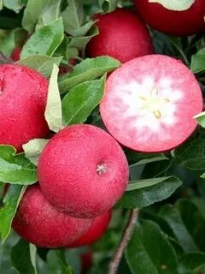 | Н-3М.Весом 150-180 гр., ярко-красные плоды с красной с белыми прожилками, сочной, хрустящей при надкусывании мякотью, имеющей приятный, десертный, кисло-сладкий вкус и большое количество витаминов и антиоксидантов и антоцианов (по данным американских исследователей, по своей полезности сок яблок этого сорта близок к гранатовому). Сорт скороплодный | 1650 | 2
Яблоня Китайка Керр красная ( райские яблочки) 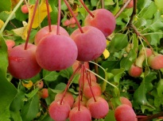 | Н- 3 м, Плоды красные, диаметром около 2-3 см, округлой или яйцевидной формы ,собранные в пучки по 3-6 штук. Созревают в августе-сентябре.Очень морозостойка, малотребовательна к условиям произрастания, относительно легко переносит засуху, устойчива к грибным заболеваниям, хорошо переносит обрезку кроны .Из яблок получаются безумно вкусные джем, варенье, компоты.. | 900 | 2
Яблоня Мантет -ЛЕТНЕЕ-  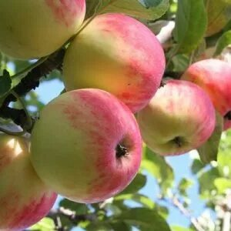 | Н-3М. Раннелетний сорт. Мякоть белая, сочная, нежная, ароматная, сладкая, со слабым кисловатым привкусом, десертного качества. Основная окраска зеленовато-желтая или желтоватая при полном созревании, покровная – в виде ярко-красного крапчато-полосатого румянца по оранжево-красному фону | 800 | 2
Яблоня МЕДУНИЦА --ЛЕТНЕЕ--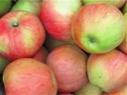 | Летнего срока созревания. Дерево сильнорослое, крона широкопирамидальная, средней густоты. Плоды средней величины, 110-120г, плоскоокруглой или округло-конической формы, у верщины слабо ребристые. Кожица плотная, гладкая, зеленовато-желтая с карминово-красными полосами, на большей части плода. Мякоть кремовая, плотная, мелкозернистая, сочная, ароматная. Вкус очень хороший, медово-сладкий. Урожайность умеренная, ежегодная. Скороплодность средняя. Десертный | 800+990 | 1+5 | 1Н
Яблоня КОНФЕТНОЕ --ЛЕТНЕЕ--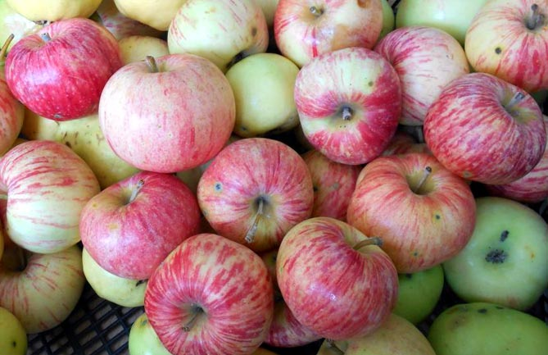 | Раннелетнего срока созревания. Дерево среднерослое. Крона округлая, густая. Плоды мелкие и ниже среднего размера, 70г, плоскоокруглой правильной формы. Кожица светло-желтая с розовым, размытым и красным штриховатым румянцем почти на всей поверхности плода. Мякоть кремовая, мелкозернистая, нежная, сочная. Вкус очень хороший, сладкий. Плоды созревают не одновременно. Урожайность высокая. | 800 | 2
Яблоня БЕЛЫЙ НАЛИВ --ЛЕТНЕЕ--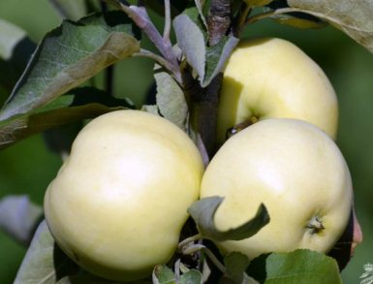 | Раннелетнего срока созревания. Дерево среднерослое. Крона округлая, густая. Плоды мелкие и ниже среднего размера, 70г, плоскоокруглой правильной формы. Кожица светло-желтая с розовым, размытым и красным штриховатым румянцем почти на всей поверхности плода. Мякоть кремовая, мелкозернистая, нежная, сочная. Вкус очень хороший, сладкий. Плоды созревают не одновременно. Урожайность высокая. Столовый | 800 | 4
Яблоня ЛЕТНЕЕ НЕЖНОЕ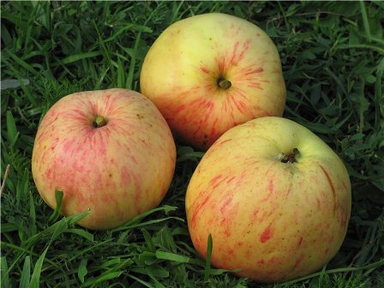 | Среднего срока созревания, характеризуется высокой зимостойкостью, скороплодностью и регулярной урожайностью. Плодоношение начинается через 4-5 лет роста. Съемная зрелость наступает в конце августа, плоды созревают не одновременно, период их потребления в свежем виде не более 1 месяца. Яблоки крупные, массой 160 г, неодномерные, округло-конические, со слабой ребристостью. Основная окраска желтовато-зеленая. Мякоть средней плотности, очень нежная, сочная, кисло-сладкая, с очень приятным карамельным привкусом, ароматная. Сорт устойчив к парше. Результат скрещения сорта Мечта и Десертное Исаева. | 800 | 2
Яблоня Синап Орловский --ЗИМНЕЕ--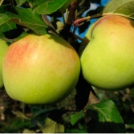 | Н-3 м.Поздний сорт. Плоды крупного размера или же больше средней величины (вес одного яблока в среднем равен 150 граммам). Все яблоки одинакового размера, округло-конической продолговатой формы. Кожица на плодах плотная, поверхность глянцевая, гладкая, с небольшим маслянистым отливом. Основной окрас плодов желтовато-зеленый, после непродолжительного хранения становится золотисто-желтым, с солнечной стороны размытый румянец. Мякоть кисло-сладкая с приятным ароматом. Хорошо хранится до весны. | 800 | 1
Яблоня Орловское полосатое --ОСЕННЕЕ-  - | Н-3м. Созревает в начале осени .Плод крупный весом 120—150 г, по форме яблоко округло-коническое. Основная окраска золотистая; покровная окраска — неявные полосы и крапинки ярко-пурпурного цвета по розоватому румянцу. Мякоть кремоватая. Плоды могут храниться довольно долгое время, если сравнивать этот сорт с другими. В холодильнике при температуре +1—2°С они хранятся до января. Деревья устойчивы к самому распространенному заболеванию яблонь — парше. | 800 | 1
Яблоня Свежесть --ЗИМНЕЕ--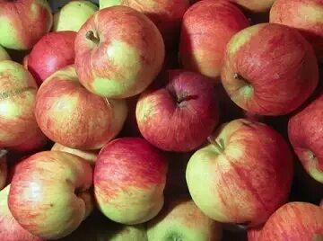 | Н до -3 м. Плоды приплюснутые, широкоребристые, бочковидные, средней массой 125 г. Окраска зеленовато-желтая с красным румянцем в виде штрихов и полос. Подкожных точек мало, зеленые, слабозаметные. Мякоть зеленоватая, плотная, колющаяся, мелкозернистая, кисло-сладкая со слабым ароматом. съёмная зрелость - в конце сентября | 800 | 4
Яблоня МЕЛЬБА -- ЛЕТНЕЕ--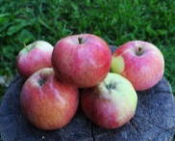 | Н-3 м.Ранний сорт. Яблоко светло-желтое с ярко-красным полосатым румянцем.Мякоть белоснежная, очень сочная и мясистая. Многие любят этот сорт за характерный конфетный аромат и небольшую кислинку. Если собрать яблоки слегка недозревшими и положить в холодное место (например, в холодильник), они наберут сладость и останутся свежими до нового года. Благодаря кисло-сладкому вкусу Мельба великолепно подходит для приготовления варенья или яблочного сока. С серед августа до серед сентября | 800 | 2+2 | В ЗАП
Яблоня Папироянтарное --ЛЕТНЕЕ-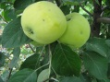 | Летнего срока потребления. Дерево среднерослое с округлой кроной. Плоды одномерные, округлые, средней массой 100 г. Окраска плодов светло-желтая. Мякоть кремовая, сочная, плотная, мелкозернистая, хорошего вкуса. Дегустационная оценка 4,4 балла. | 700 | 2
Яблоня Кандиль Орловский - ЗИМНЕЕ-  -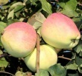 | Зимний сорт. Дерево среднерастущее с округлой пониклой кроной. Плоды средние, массой 135 г, одномерные, продолговато-конические, сильноребристые, скошенные у вершины. Окраска светло-желтая с малиновым размытым румянцем. Вкус кисло-сладкий со слабым ароматом. Оценка вкуса 4,5 балла. | 700 | 1
Яблоня Штрифель ---ОСЕННЕЕ---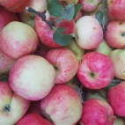 | Осенний сорт. Зимостойкий. Высокоурожайный. Плоды массой до 200 г, неравнобокие, гладкие, зеленовато-жёлтые с яркими оранжево-красными полосами. Кожица тонкая, с восковым налётом. Мякоть светло-жёлтая, иногда под кожицей розовая, рыхлая, сочная. Вкус кисло-сладкий, гармоничный. Плоды сохраняютcя в холодильнике до декабря. Используются в свежем виде и являются хорошим сырьём для приготовления cоков. | 800 | 3
Яблоня Антоновка ---ЗИМНЕЕ--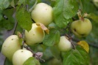 | Н-3 м. Старинный ,среднерусский сорт. Срок потребления: от раннеосеннего до раннезимнего, плоды хранятся до 2-3 месяцев. Плоды среднего размера, 120-150 г, максимум 300 г, не выравненные. Форма варьирует от плоско-округлой до овально конической, иногда цилиндрическая.Кожица слабо маслянистая, блестящая, с характерным сильным ароматом. Основная окраска зеленовато-желтая, при хранении - светло соломенно-желтая. | 600 | 2+1
Яблоня карликовое Павлуша (позднелетнее) 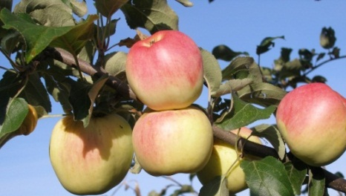 | Н-2-2,5. Плоды нижесредней величины (67-110 г), плоско-округлые, широкоребристые. Поверхность гладкая. Основная окраска зеленовато-желтая, покровная – малиновый размытый и штриховатый румянец на большей части плода. Мякоть кремовая, сочная, мелкозернистая, кисло-сладкая, хорошего вкуса, с сильным ароматом.Созревание неодновременное. Сорт универсального назначения. Плоды сохраняются в холодильнике 60-75 дней. Начало плодоношения на 4-5 год. Урожаи умеренные, регулярные. | 500 | 2 | 3Н
Яблоня карликовая Антоша -ОСЕННЕЕ--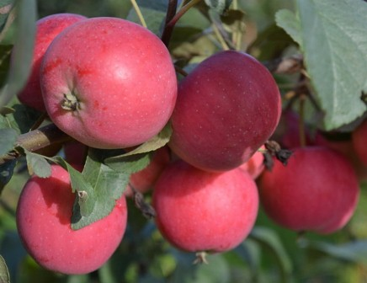 | Осеннего срока потребления. Дерево, естественный карлик, высота до 2-х метров. Плоды среднего размера (80-90 гр.) округлые или округло-конические, со сплошной покровной ярко красной окраской, переходящей, к вершине плода, в темно-красную. Мякоть белая, мелкозернистая, достаточно сочная, при съеме плотная, десертного вкуса, со своеобразным «южным» ароматом. Созревают в конце августа, начале сентября и могут храниться до 1,5 месяцев. В период созревания, эффектно выглядит, как небольшое дерево-куст, сплошь усыпанное красивыми красными яблоками. | 500 | 3 | 3Н
Яблоня карликовая Кроха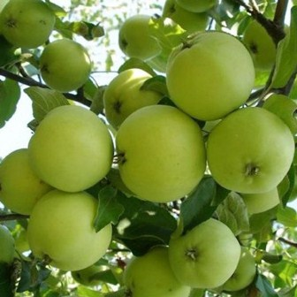 | Яблоня Кроха – кустовая форма этой культуры, привлекающая садоводов именно этой своей особенностью. Она компактна, аккуратна, позиционируется селекционерами как зимостойкий сорт, подходящий для возделывания в северных регионах | 500 | 1
Яблоня карликовая Пластун –ЗИМНЕЕ—  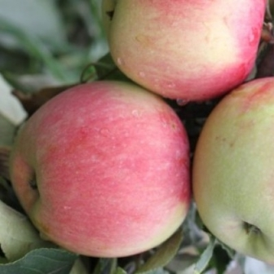 | Н-до 1,5м.Зимнего срока потребления. Плоды массой 150-170 г, округлые, желтовато-зеленые, с красным румянцем по большей части плода. Мякоть плодов кремовая, плотная, средней сочности, кисло-сладкая, хорошего вкуса. Урожайность - до 45 кг с дерева. В лежке плоды хранятся до трех месяцев. Зимостойкость деревьев высокая, сорт устойчив к парше. | 500 | 2
Яблоня карликовая Осеннее Низкорослое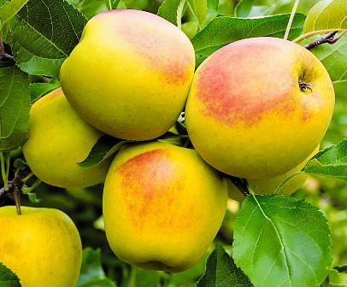 | Осеннего срока потреблентия. Низкорослые деревья высотой 1,5-2 м. Яблоки массой 80-95 г, округлые. Кожица желтовато-белая со слабым румянцем. Мякоть плотная, довольно сочная, кисло-сладкого вкуса. Созревают в первой половине сентября. Используют для варенья, джемов и других заготовок. Хранятся в течение 2 месяцев. Сорт самоплодный. Обладает хорошей зимостойкостью, при подмерзании очень быстро восстанавливается. Плодоносить начинают на третий год. | 500 | 1
Яблоня колонновидная Триумф-- ОСЕННЕЕ---  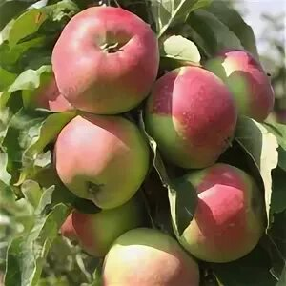 | Н-2М. Осеннего срока потребления. Дерево колонновидное, среднерослое. Плоды средние, массой 120 г, округлые, слаборебристые, правильной формы. Основная окраска зеленоватая, покровная - размытая по меньшей части плода, буровато-красная, красная. Мякоть кремовая, плотная, колющаяся, мелкозернистая, сочная, сладко-кислая. Дегустационная оценка - 4,6 балла | 800 | 5
Яблоня колоновидная Медок--ЛЕТНЕЕ—  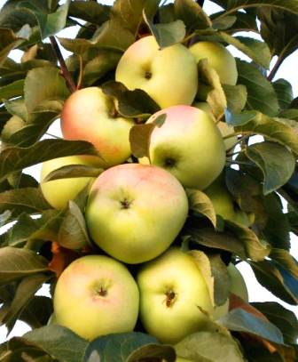 | Н-1,5-2м.Зимостойкий позднелетний сорт. Плоды средние и крупные - до 250 г, округлые, бело-жёлтые, с плотной кожицей. Созревают в конце августа и хранятся около месяца. Вкус сладкий с хорошо выраженным медовым привкусом, мякоть белая, сочная, зернистая. Зимостойкость очень высокая, выдерживает без подмерзаний -42°С, устойчивость к вредителям и болезням на уровне лучших стандартных сортов Подмосковья. | 600 | 1 | 1Н
Яблоня колоновидная Президент –  ОСЕННЕЕ—  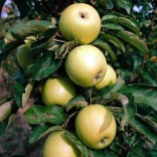 | Н до 2м. Плоды желто – белой окраски и розовым румянцем очень привлекательного вида массой до 200гр. Плоды созревают в конце августа — сентябре. Хранится урожай в холодном месте не более 80 дней, вкусное. | 600+800 | 2+1
Яблоня колоновидная ИКША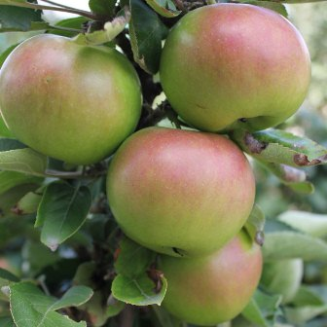 | Н-1,5-2м.Сорт морозостойкий, устойчивый ко многим заболеваниям, дает урожай с первого года после посадки. На четвертый-пятый год "Икша" вступает в пик плодоношения. Плоды средние по размеру, масса варьируется от 80 до 180 грамм, плоскоокруглой формы. Кожица тонкая, желтая с красно-полосатым румянцем. Мякоть очень плотная и сочная, десертного, кисло-сладкого вкуса, обладает шафранным ароматом. С одного дерева можно собрать до 5-6 кг урожая, который может храниться в течение месяца. | 800 | 1 | 1-н
Яблоня колоновидная Московское ожерелье -ЗИМНЕЕ—  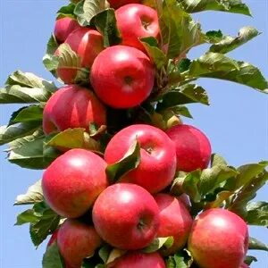 | Плоды средние, массой 150-170 г, одномерные, округлые. Окраска темно-красная. Мякоть белая, среднеплотная, сочная. В плодоношение вступает на 3-й год. Высокоустойчив к парше. | 600 | 2 | 1-н
Яблоня колоновидная КАСКАД --ЗИМНЕЕ-  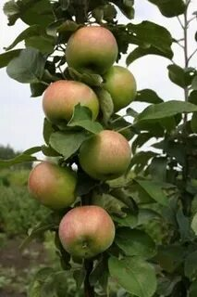 | Плоды крупные, средней массой 200 г, приплюснутые, правильной формы. Основная окраска зеленовато-желтая, покровная - на большей части плода размытая, темно-красная. Мякоть желтоватая, колющаяся, мелкозернистая, сочная, кисловато-сладкого вкуса. | 700 | 3 | 1-н
Яблоня колонновидная Джин --ПОЗДНЕОСЕНН—  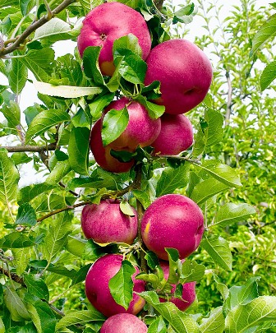 | Н-2М .Позднеосенний сорт. Высокозимостойкий.Плоды массой 120-150 г, округлые, ярко-красные, созревают в сентябре и хранятся до февраля. Мякоть плотная, очень сочная, ароматная. Вкус десертный, кисло-сладкий. Сорт высокоустойчив к парше. | 800 | 1
Яблоня ягодная Марфуша (сеянцы)  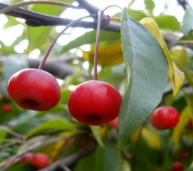 | Небольшое дерево до 10 м высотой, с округлой, густой кроной и тонкими побегами. Плоды шаровидные, очень мелкие, до 1 см в диаметре, на длинной плодоножке, красные или желтые. Из них получается отличное ароматное варенье, компоты и повидла, их можно сушить и класть в пироги. | 400 | 10

